Приложение № 2 към чл. 6
(Изм. - ДВ, бр. 3 от 2006 г., изм. и доп. - ДВ, бр. 3 от 2011 г., изм. и доп. - ДВ, бр. 12 от 2016 г., в сила от 12.02.2016 г., изм. - ДВ, бр. 3 от 2018 г., изм. - ДВ, бр. 31 от 2019 г., в сила от 12.04.2019 г.)

Информация за преценяване на необходимостта от ОВОС

- Информация за контакт с възложителя:

1. Име, постоянен адрес, търговско наименование и седалище:
„ЕВН България Топлофикация“ ЕАД,

- Резюме на инвестиционното предложение:

- Характеристики на инвестиционното предложение:

а) размер, засегната площ, параметри, мащабност, обем, производителност, обхват, оформление на инвестиционното предложение в неговата цялост:
„ЕВН България Топлофикация” ЕАД е дружество с предмет на дейност – производство на електрическа и топлинна енергия и топлоснабдяване, за което притежава валидни лицензии, издадени съгласно Закона за енергетиката.
Като част от инвестиционната програма на Дружеството, с цел рехабилитация на помпена станция Марица и обезпечаване на ТЕЦ „Пловдив – Север“ с вода за промишлени нужди за надеждно топлоснабдяване към потребителите на гр. Пловдив се предвижда:

- Ликвидация на два негодни за експлоатация тръбни кладенеца ТК 1 и ТК 4, разположени в ПИ с идентификатор №56784.10.1 на територията на Помпена станция Марица, собственост на ЕВН България Топлофикация ЕАД. За разрешаване на водовземането от кладенци ТК1 и ТК 4 е издадено Разрешително за водовземане от подземни води № 31530440 (стар 1097) от 01.08.2002 г. Ликвидацията предвижда запълване на целия обем на тръбните кладенци с бетонната смес, която да отговаря на изискванията за клас B20 (якост на натиск 20 MPa).

- Изграждане на два дублиращи тръбни кладенеца - ТК 1б и ТК 4а в ПИ с идентификатор №56784.10.1 на площадката на помпена станция „Марица“, които се явяват заместващи на негодните за експлоатация ТК1 (консервиран) и ТК4 - с нарушена цялост на конструкцията. За разрешаване на водовземането от новите дублиращи кладенци ще бъде предоставена изискуемата проектна документация в БДИБР – Пловдив за Разрешително за водовземане от подземни води, чрез нови водовземни съоръжения - 2 броя тръбни кладенци ТК №1б и ТК №4а. Изпълнението на новите кладенци се предвиждат със следните параметри:
- Сондиране с дълбочина до 30,00м с диаметър ø 480мм;
- Оборудване с PVC тръби ø 330 мм х 12,2 мм, с високо качество.
- Запълване на задтръбното пространство в интервала от 0,00 до 30,00 м. ще се изпълни с калибрована фракция филц за осигуряване на равномерно и плътно запълване.
Предвижда се почистване и хидравлични тестове:
- Пълно почистване на сондажа за отстраняване на отпадъци и замърсители.
- Провеждане на хидравлични тестове за проверка на целостта и работоспособността на новите кладенци, съгласно приложимите стандарти и нормативни изисквания

б) взаимовръзка и кумулиране с други съществуващи и/или одобрени инвестиционни предложения:

Предлаганото инвестиционно предложение има функционална взаимовръзка с инвестиционно предложение с вх. №ОВОС-1007/29.04.2024г. за Изграждане на фотоволтаична централа и реконструкция на инженерна инфраструктура на територията на помпена станция „Марица“, в имот с идентификатор ПИ 56784.10.1, местност „р. Марица“ по КККР на гр. Пловдив, община Пловдив, област Пловдив, собственост на „ЕВН България Топлофикация“ ЕАД. Поради естеството на двете инвестиционни предложения, съвременните технологии и най-добрите практики, които ще се приложат при реализацията им, не се очаква неблагоприятен кумулативен ефект върху аспектите на околната среда или върху факторите на жизнената среда.

в) използване на природни ресурси по време на строителството и експлоатацията на земните недра, почвите, водите и на биологичното разнообразие:

* Ликвидация на технически не пригодни кладенци: При ликвидацията на ТК1 и ТК4 се полага бетон с марка B20 за запълване на целия обем на тръбните кладенци и не се ползват природни ресурси.
* Изграждане на нови дублиращи кладенци: При изпълнение на дейностите по сондиране на кладенците, ще бъде използван инертен материал (филц, баластра), а изкопаната пръст ще бъде оползотворена при вертикалната планировка на обекта
* Експлоатация: Функционирането на тръбните кладенци е свързано с употребата на подземна вода като основна суровина за осигуряване на топлоносител за мрежата на централно топлоснабдяване в град Пловдив. Цялата топлофикационна система се осигурява с вода за технологични нужди посредством действащата помпена станция Марица, експлоатирана от „ЕВН България Топлофикация” ЕАД. Дружеството разполага с Разрешително за водоползване №31530440 (стар 1097) от 01.08.2002 г., актуализирано с Решение № 5592/23.02.2024 г. на Басейнова дирекция Източнобеломорски район;

г) генериране на отпадъци - видове, количества и начин на третиране, и отпадъчни води:
* Изграждане: Във фазата на изграждане на обекта, при изкопните дейности ще се генерират основно строителни отпадъци, представени в долната таблица:

Отпадък | Код | Процес при който се генерират | Начин на третиране
Почва и камъни, различни от упоменатите в 17 05 03* | 17 05 04 | При изкопни работи | Ще бъдат използвани при заравняване и верикална планировка.

За инвестиционното предложение не е необходимо изготвяне на План за управление на строителни отпадъци, тъй-като дълбочината на кладенците е до 30 м с диаметър до Ǿ 350 мм. Очаква се образуването на до 10 м³ земна маса от изкопаването им, които ще се използват за заравняване на терена след работата на механизацията.

* Експлоатация: При експлоатацията на кладенците, не се очаква формирането на отпадъци. Оборудването на кладенците се предвижда да бъде ново, съвременно с дълъг експлоатационен живот и отговарящо на най-високи стандарти за такъв тип съоръжения и оборудване.

д) замърсяване и вредно въздействие; дискомфорт на околната среда:
При реализацията на инвестиционното предложение във фазата на строителство се очаква известно увеличаване на шумовия фон и неорганизираните емисии на прах при изграждане на новите тръбни кладенци. Те обаче ще имат силно локален и ограничен във времето характер. Отпадъците генерирани от обекта ще бъдат третирани съобразно нормативните изисквания и няма да доведат до замърсяване на околната среда.
В периода на експлоатация, не се очаква обекта да бъде причина за замърсяване и дискомфорт на околната среда.

е) риск от големи аварии и/или бедствия, които са свързани с инвестиционното предложение:
Поради относително малкия мащаб на строителството и слабата степен на ангажиране на човешки ресурси по време на експлоатацията на обекта, може да се приеме, че риска от инциденти е минимален.
Прилагането на съвременни технологии при изграждане на сондажните кладенци, влагането на висококачествени материали и оборудване, снижава значително риска от аварии, респективно загубата на ресурси при неговата експлоатация.
Спазват се всички нормативни изисквания за безопасност при осъществяване на дейностите по нормалната експлоатация, ремонта и поддръжката на съоръженията, осигурено от действащата в Дружеството Интегрирана Система за управление на качеството, околната среда и безопасните и здравословни условия на труд.

ж) рисковете за човешкото здраве поради неблагоприятно въздействие върху факторите на жизнената среда по смисъла на § 1, т. 12 от допълнителните разпоредби на Закона за здравето.

Реализацията на инвестиционното предложение се очаква да окаже положителен ефект върху факторите на жизнената среда по отношение на подобряване на качеството на атмосферния въздух в град Пловдив. Изграждането на кладенците за осигуряване на водата, като основен ресурс за производство на топлинна енергия и битово гореща вода с добри технологични и екологични показатели ще намали нивата на емисиите на замърсители във въздуха от употребата на алтернативни горива за битово отопление. По този начин инвестиционното предложение кореспондира пряко с целите и приоритетите на План за подобряване качеството на атмосферния въздух в община Пловдив.

2. Местоположение на площадката, включително необходима площ за временни дейности по време на строителството.

Площадката на обекта, предмет на настоящото инвестиционно предложение е представена на схемата по-долу:

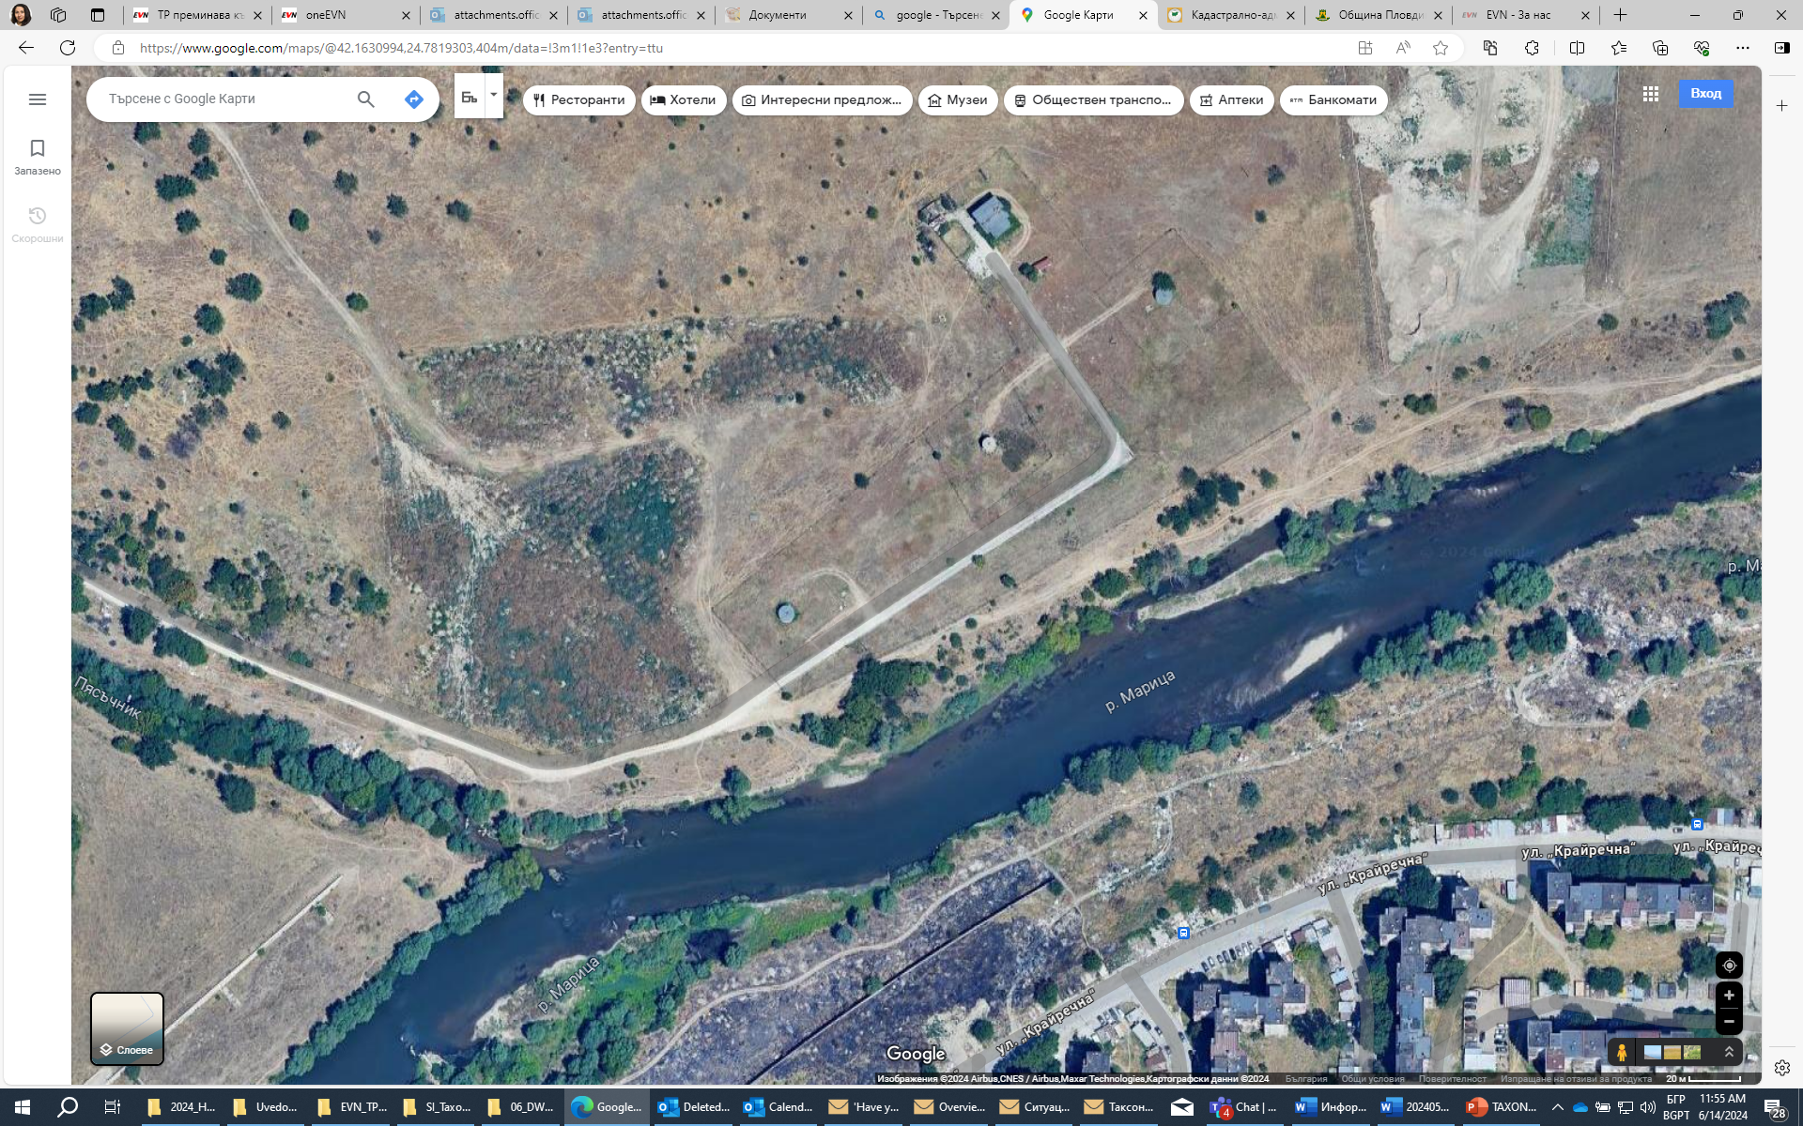
Имот с идентификатор № 56784.10.1 за реализация на ИП на обект ПС Марица

3. Описание на основните процеси (по проспектни данни), капацитет, включително на съоръженията, в които се очаква да са налични опасни вещества от приложение № 3 към ЗООС:
Новите кладенци за водовземане са предвидени да се изпълнят с PVC тръби с диаметър Ǿ 330 mm и дебелина 12,2 mm. Сондирането ще се изпълни със специализирана техника на дълбочина до 30 m и диаметър Ǿ 480 mm.
Няма да се ползват опасни химични вещества или смеси попадащи в Приложение № 3 от ЗООС, нито по време на строителството, нито по време на експлоатацията. Основният и единствен процес в помпена станция Марица е водовземане от подземни води за промишлени цели – топлопроизводство в ТЕЦ „Пловдив – Север“. Не се извършват други процеси.

4. Схема на нова или промяна на съществуваща пътна инфраструктура.

Реализацията на инвестиционното предложение не налага изграждане на нова или промяна на съществуващата транспортна инфраструктура. Достъпът до обекта Помпена станция Марица се осъществява през съществуващата транспортна инфраструктура (имот с идентификатор 56784.10.11 – общински полски път), която ще бъде ползвана за достъп и на механизацията.

5. Програма за дейностите, включително за строителство, експлоатация и фазите на закриване, възстановяване и последващо използване:
- Проектиране и съгласуване
Тази фаза обхваща изготвянето на:
- Проект за ликвидация на 2 бр. Тръбни кладенци – ТК 1 и ТК4 и съгласуването им с РИОСВ – Пловдив и БД ИБР - Пловдив;
- Проект (Обосновка) за водовземане от подземни води, чрез нови водовземни съоръжения – 2 броя тръбни кладенци ТК1б и ТК 4а и неговото окомплектоване (издаване на разрешително);
Водовземането от подземни води не емитира в атмосферата газове, прах или други вредности. Поради тази причина не се налага проектиране на система за газо- и прахоочистване.
- Изграждане
На този етап няма изготвен подробен график за изпълнение на СМР, но предвижданията са ликвидацията на кладенци ТК 1и ТК4, както и изграждането на новите дублиращи кладенци ТК1б и ТК4а да се извърши на един етап, след получаване на разрешително от БД и съгласуване с всички компетентни институции.
- Експлоатация
След изграждане и узаконяване, кладенците ще се ползват според инвестиционното намерение, като съоръжения за водовземане за топлопроизводство.
- Закриване
Намеренията на „ЕВН България Топлофикация“ ЕАД, като инвеститор са за максимално дългосрочно ползване на изградените водовземни съоръжения.

6. Предлагани методи за строителство:
На етап проучване е определен теренът, който е най-подходящ за направата на двата заместващи кладенеца. При сондирането ще се направят пробиви в земята с помощта на сондажна машина. При обсаждането във всяка дупка се поставя обсадна тръба, която предпазва стените й от срутване. Поставят се филтри, които да пречистват водата от пясък, глина и други примеси. Водата се изпомпва от сондажа с помощта на помпа.

7. Доказване на необходимостта от инвестиционното предложение:
Инвестиционното предложение представлява изграждане на нови дублиращи водовземни съоръжения за осигуряване на вода за промишлени цели за производство на гореща вода, за захранване на топлопреносната мрежа на гр. Пловдив. Тези кладенци ще осигурят възможност за повишаване на качеството на услугата топлоснабдяване за над 31 000 домакинства. Посредством услугите на централизираното топлоснабдяване в гр. Пловдив ще се осигури безопасна, устойчива и с високо екологично качество среда за живот.

8. План, карти и снимки, показващи границите на инвестиционното предложение, даващи информация за физическите, природните и антропогенните характеристики, както и за разположените в близост елементи от Националната екологична мрежа и най-близко разположените обекти, подлежащи на здравна защита, и отстоянията до тях.

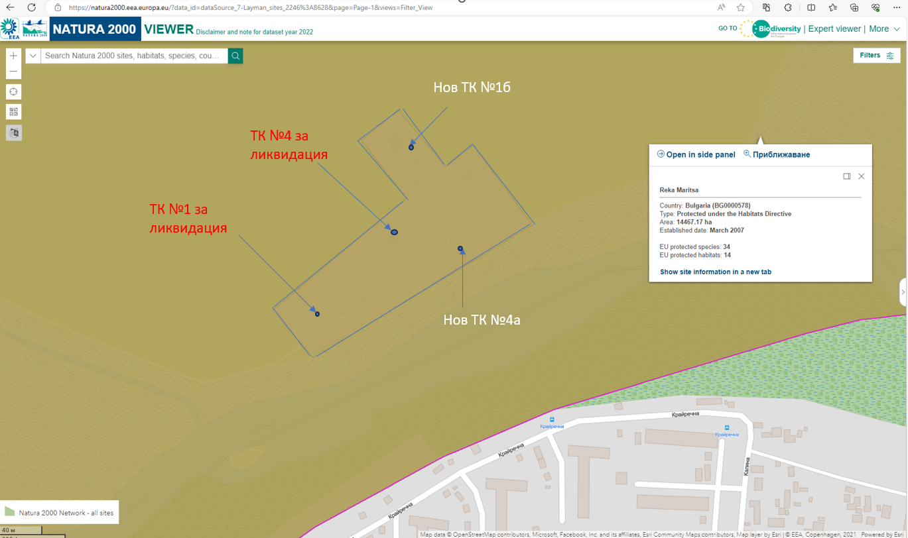

На горната схема е представено местоположението на имота, попадащ в границите на защитена зона „Река Марица“ с код BG0000578, одобрена с Решение № на МС по Директива 92/43/EEC за опазване на местообитанията. от екологичната мрежа НАТУРА 2000.
Инвестиционното предложение не засяга защитени територии обявени съгласно ЗЗТ. В близост до площадката на инвестиционното предложение няма обекти подлежащи на здравна защита.

9. Съществуващо земеползване по границите на площадката или трасето на инвестиционното предложение:
Съгласно действащият Общ устройствен план, одобрен с Решение № 375/2007 г. на Общински съвет Пловдив, територията на изграждане на кладенците е със статут на „частна собственост“ и е със специално предназначена за производствено-складова дейност (Тсп).
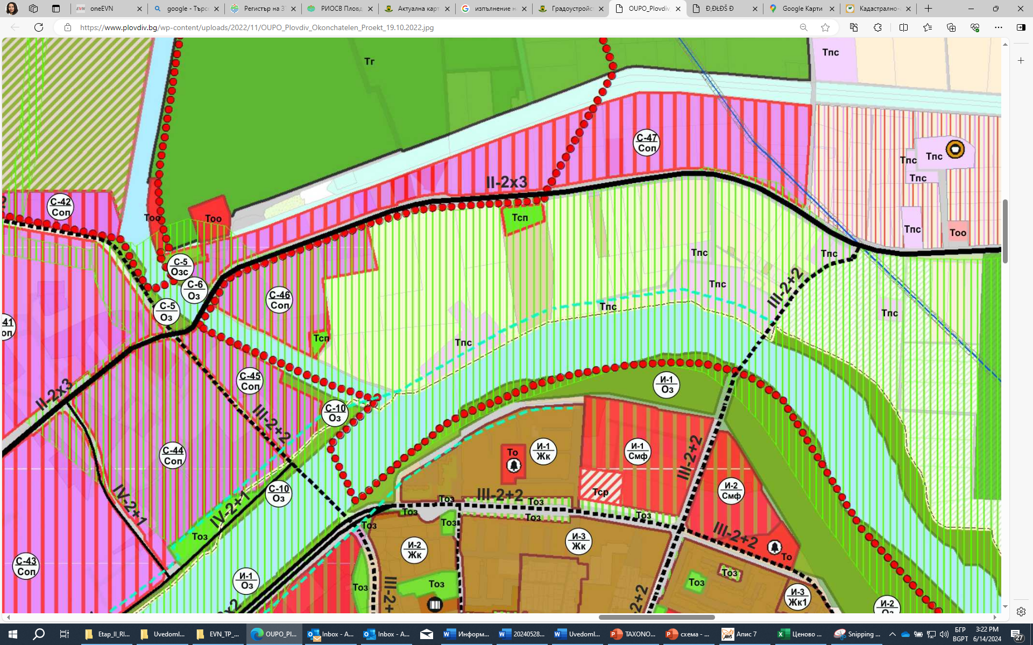

10. Чувствителни територии, в т.ч. чувствителни зони, уязвими зони, защитени зони, санитарно-охранителни зони около водоизточниците и съоръженията за питейно-битово водоснабдяване и около водоизточниците на минерални води, използвани за лечебни, профилактични, питейни и хигиенни нужди и др.; Национална екологична мрежа:
Инвестиционното предложение не засяга чувствителни територии, в т.ч. чувствителни зони, уязвими зони, санитарно-охранителни зони около водоизточници и съоръжения за питейно-битово водоснабдяване и около водоизточници на минерални води, използвани за лечебни, профилактични, питейни и хигиенни нужди.
Обектът не попада в обхвата и не засяга защитени територии по смисъла на ЗЗТ. Обектът е разположен в границите на защитена зона от националната екологична мрежа НАТУРА 2000, „Река Марица“.

11. Други дейности, свързани с инвестиционното предложение (например добив на строителни материали, нов водопровод, добив или пренасяне на енергия, жилищно строителство):
Кладенците са предназначени за водовземане за промишлена дейност. Извън ликвидацията на негодните и изграждането на новите кладенци не се предвиждат други дейности свързани с инвестиционното предложение.

12. Необходимост от други разрешителни, свързани с инвестиционното предложение:

- Разрешение за строеж по ЗУТ – издава се от Община Пловдив;

- Разрешение за ползване – издава се от РДНСК;

III. Местоположение на инвестиционното предложение, което може да окаже отрицателно въздействие върху нестабилните екологични характеристики на географските райони, поради което тези характеристики трябва да се вземат под внимание, и по-конкретно:
1. съществуващо и одобрено земеползване;
2. мочурища, крайречни области, речни устия;
3. крайбрежни зони и морска околна среда;
4. планински и горски райони;
5. защитени със закон територии;
6. засегнати елементи от Националната екологична мрежа;
7. ландшафт и обекти с историческа, културна или археологическа стойност;
8. територии и/или зони и обекти със специфичен санитарен статут или подлежащи на здравна защита.
Инвестиционното предложение не засяга райони с нестабилни екологични характеристики. То попада в границите на защитена зона Река Марица, където повече от 50 г. се осъществява водовземането чрез съоръженията в Помпена станция Марица.
Обекта не попада в район с историческа и археологична стойност.

- Тип и характеристики на потенциалното въздействие върху околната среда, като се вземат предвид вероятните значителни последици за околната среда вследствие на реализацията на инвестиционното предложение:

1. Въздействие върху населението и човешкото здраве, материалните активи, културното наследство, въздуха, водата, почвата, земните недра, ландшафта, климата, биологичното разнообразие и неговите елементи и защитените територии
- Въздействие върху хората и тяхното здраве, земеползването и материалните активи
При реализацията на инвестиционното предложение не се очаква отрицателно въздействие върху човешкото здраве. Кладенците са предназначени за водовземане на сурова вода за технологични нужди за топлопроизводство. Не отделят прах, вредности и газове, замърсяващи околната среда и въздуха. При кладенците няма шум, вибрации, полета с лъчения, елиминира се напълно риска за човешкото здраве.
При осъществяване на проекта няма да се променя предназначението на ползване на земята. След изграждането на кладенците, те ще бъдат включени в материалните активи на Дружеството.
- Атмосферен въздух
Подземната вода се изпомпва от кладенците и се пренася до площадката на ТЕЦ Пловдив -Север чрез надземен тръбопровод. Експлоатацията на водовземните кладенци не отделя в атмосферата газове, прах и други вредности. В периода на експлоатация на обекта не се очаква надвишаване на нормите за допустими емисии на замърсители в атмосферния въздух.
- Води
Инвестиционното предложение не оказва отрицателно въздействие върху повърхностните води. Нямаме заустване на отпадъчни води в открити водни течения. Ще се черпят водни ресурси от подземни водни обекти за нуждите на тръбните кладенци за водовземане за производствени нужди на ТЕЦ “Пловдив – Север за реализирането на основните технологични процеси:
• Осигуряване на топла вода за битови нужди (отопление и топла вода).
• Работа на котлите и получаване на необходимото количество пара.
• Охлаждане на парата в кондензаторите, въздушните филтри на инсталация Когенерация, както и на други машини и съоръжения в централата.
• Осигуряване на нормална работа на охладителната кула.
• Промивка на съоръженията и за нуждите на химоводочистката.
• Допълване на загубите в топлопреносната мрежа
- Почви, земни недра и ландшафт
Кладенците не преминават през обработваеми земи, а ще са разположени в урбанизирана територия, за производствена и складова дейност. В процеса на извършване на строително-монтажни работи, няма да бъде засегната растителност. По време на строителството изкопаната земна маса остава за временно съхранение на определени за целта места, след което се използва за заравняване на терена. С изграждането на инвестиционното намерение не се нарушават земните недра. Кладенците ще се впишат със съществуващия ландшафт. Изграждането и експлоатацията на обекта не променя съществуващото положение.

- Биологично разнообразие и защитени територии
Предвид характера на инвестиционното предложение не би могло да се очаква въздействие върху елементите на биоразнообразието. При изпълнение на СМР, както и при експлоатацията на кладенците, обектът няма да повлияе негативно върху структурата на популациите на животинските видове, нито да засегне местообитанията на растителни или животински видове с природозащитна стойност. Изгражданите кладенци не засяга целеви хабитати или местообитания на видове, предмет на опазване в защитени територии обявени съгласно Закона за защитените територии или защитени зони от националната екологична мрежа НАТУРА 2000.
- Паметници на културата
При осъществяване на инвестиционното предложение не се засягат единични или групови паметници на културата.
- Рискови енергийни източници
Обектът представлява стандартни сондажни кладенци. В периода на експлоатацията им не се очаква да се генерират шум и вибрации над определените за това нива съгласно нормативните изисквания за показателите за шум в околната среда, отчитащи степента на дискомфорт през различните части на денонощието, граничните стойности на показателите за шум в околната среда, методите за оценка на стойностите на показателите за шум и на вредните ефекти от шума върху здравето на населението.
Кладенците не отделят вредности, газове, прах и други замърсители в околната среда. Профилактичните и основни ремонти, пускането на обекта в експлоатация да се извършва по програма, със спазване на всички мерки по опазване на околната среда от евентуално аварийно замърсяване.
Обектът не е източник на електромагнитни лъчения и на генно-модифицирани организми.

2. Въздействие върху елементи от Националната екологична мрежа, включително на разположените в близост до инвестиционното предложение:
Новоизгражданите кладенци попадат в границите на защитена територия, обявена съгласно Закона за защитените територии нито в обхвата на защитени зони от националната екологична мрежа НАТУРА 2000 Река Марица. На обекта вече съществуват кладенци, които се експлоатират и към днешна дата. Новите кладенци ще се експлоатират по сходен начин и няма да окажат нито пряко нито косвено въздействие върху защитената зона.

3. Очаквани последици, произтичащи от уязвимостта на инвестиционното предложение от риск от големи аварии и/или бедствия:
Поради относително малкия мащаб на строителството и слабата степен на ангажиране на човешки ресурси по време на експлоатацията на обекта, може да се приеме, че риска от инциденти е минимален.
Прилагането на съвременни технологии при изграждане на кладенците, влагането на висококачествени материали в тях, както и оборудването им със система за наблюдение, снижава значително риска от аварии, респективно загубата на ресурси при тяхната експлоатация.
Спазват се всички нормативни изисквания за безопасност при осъществяване на дейностите по нормалната експлоатация, ремонта и поддръжката на съоръженията, осигурено от действащата в Дружеството Система за управление на безопасните и здравословни условия на труд.

4. Вид и естество на въздействието (пряко, непряко, вторично, кумулативно, краткотрайно, средно- и дълготрайно, постоянно и временно, положително и отрицателно):
Във фаза строителство въздействието по отношение на атмосферния въздух е – пряко, краткотрайно и временно.
В етап на експлоатация на обекта, се очаква кладенците да окажат положително влияние върху качеството на атмосферния въздух, предвид намалените емисии на замърсители в атмосферния въздух, основно ФПЧ₁₀ и серен диоксид (SO₂). При аварии се очаква въздействие – кратко и временно.
Не се очаква кумулативен ефект, тъй-като новите кладенци няма да надвишават капацитета на тези, които заместват, респективно натискът върху водното тяло няма да бъде увеличен.
5. Степен и пространствен обхват на въздействието - географски район; засегнато население; населени места (наименование, вид – град, село, курортно селище, брой на населението, което е вероятно да бъде засегнато, и др.)
Инвестиционното предложение се намира в източната на град Пловдив, който е общински и областен център. Предвид малкият мащаб на обекта и разположението му в града, можем да определим обхвата на неговото въздействие като локален.

6. Вероятност, интензивност, комплексност на въздействието:
Въздействията описани по-горе ще се проявят при реализация на инвестиционното намерение.
7. Очаквано настъпване, продължителност, честота и обратимост на въздействието.
Във фазата на изграждане по-горе ще се проявят при реализация на инвестиционното намерение.

8. Комбиниране с въздействия на други съществуващи и/или одобрени инвестиционни предложения.

Осъществяването на инвестиционното предложение няма да окаже комбинирано въздействие с други съществуващи и/или одобрени инвестиционни предложения.

9. Възможност за ефективно намаляване на въздействията.

В точка 11 по-долу са представени мерки, които ще бъдат изпълнени за избягване и/или намаляване на потенциалните негативни въздействия върху компонентите на околната среда и факторите на здравната среда в района на инвестиционното предложение.

10. Трансграничен характер на въздействието:
Обектът е локален и нито при неговото изграждане, нито при експлоатацията му се очакват отрицателни въздействия с трансграничен характер.

11. Мерки, които е необходимо да се включат в инвестиционното предложение, свързани с избягване, предотвратяване, намаляване или компенсиране на предполагаемите значителни отрицателни въздействия върху околната среда и човешкото здраве:
Реализацията на инвестиционното предложение няма да доведе до отрицателни въздействия върху околната среда и човешкото здраве, затова не се предлагат мерки за компенсиране на такива.
За предотвратяване и намаляване на потенциалният неблагоприятен ефект върху околната среда, предлагаме следните мерки:
- По време на строителните работи да не бъдат засягани терени извън работната площадката на изгражданите кладенци;
- Строителните дейности да се извършват през светлата част от денонощието;
- Да се спазват мерките за пожарна и аварийна безопасност;
- Да не се допуска замърсяване на околни терени с отпадъци;
- Отпадъците да се предават за транспортиране и третиране на фирми притежаващи валидни документи по чл. 35 от ЗУО
- Да не се допускат разливи/течове на ГСМ от строителната механизация;
V. Обществен интерес към инвестиционното предложение.

Информация за настоящото инвестиционно предложение е публикувана на интернет страницата на „ЕВН България Топлофикация“ ЕАД, в съответствие с изискванията на чл. 95, ал. 1 от ЗООС: EVN - Медии .

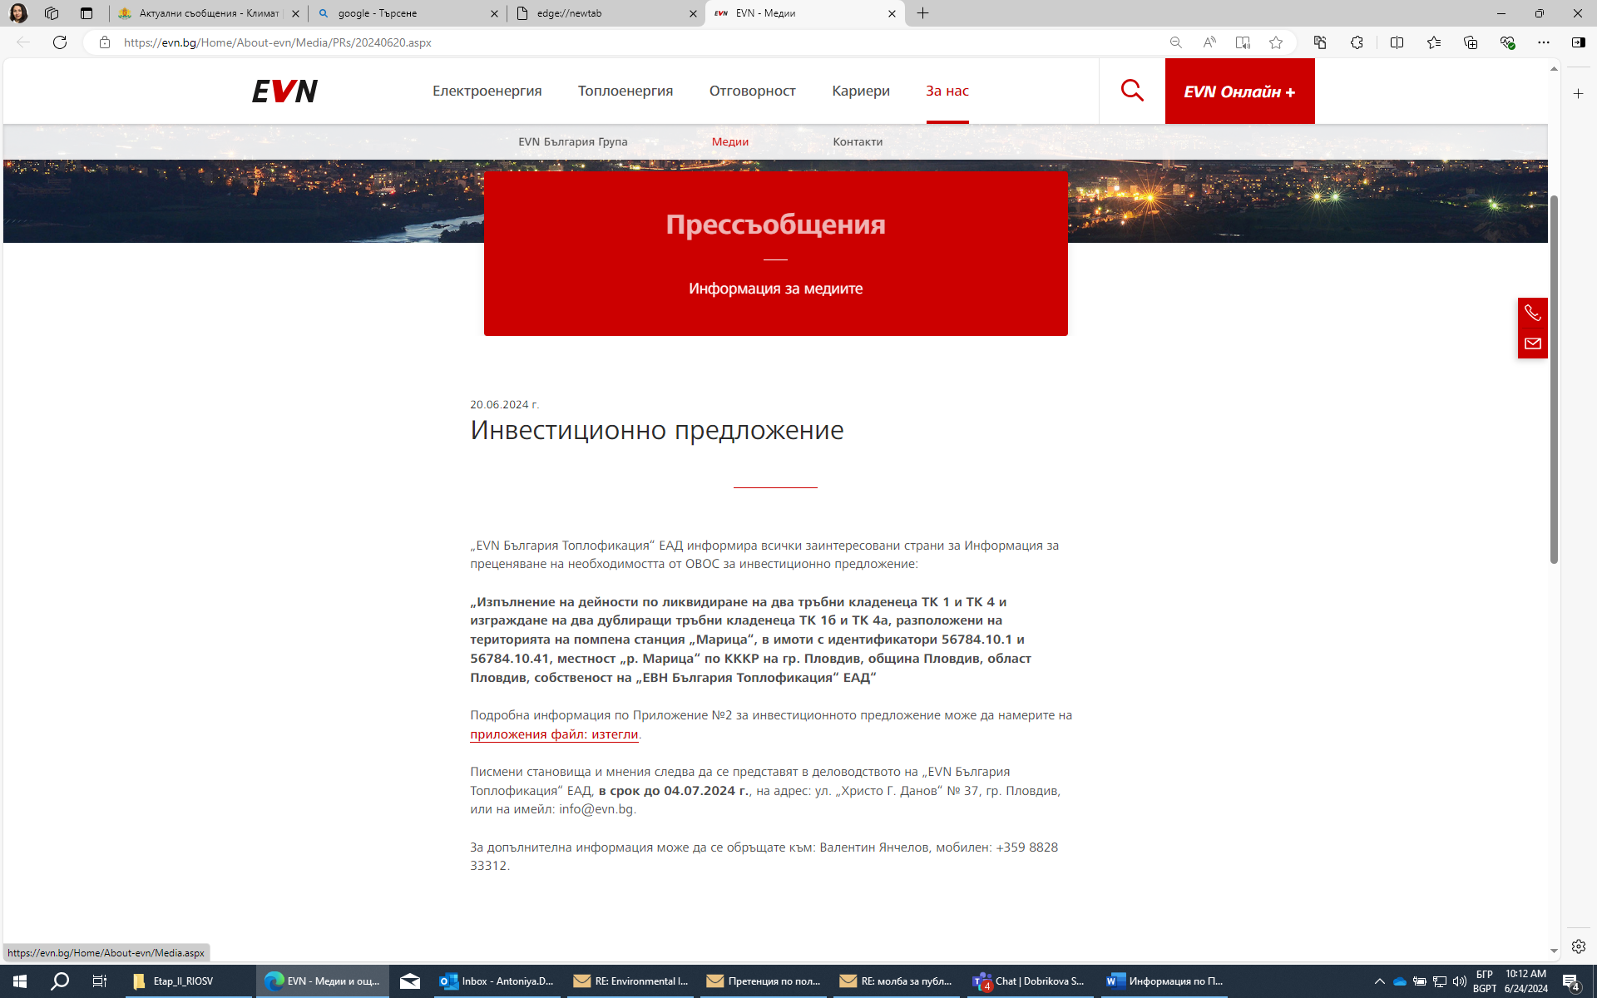
От първоначалното обявяване на ИП (01.03.2024г. ) до изготвянето на настоящата информация, възложителя не е получил информация за проявен обществен интерес към ИП.

